昆明理工大学采购项目询价表
项目名称：昆明理工大学国有资产与实验室管理处实验室安全信息牌制作项目 预算金额：3.5万元
序号 | 产品名称 | 技术参数要求 | 数量 | 单位 | 供货产品  品牌、型号 | 供货产品  参数偏离情况 | 供货产品生厂商名称 | 报价单价  （元） | 报价总价  （元） | 备注
1 | 实验室安全信息牌 | - 尺寸：48*40cm  - 底板5mm 足厚亚克力 背喷UV  - 透明盒子3个（用3mm亚克力制作）：  尺寸分别为：(1)21.3*31cm 1个  （2）21.3*15cm 2个  - 安装：4角打孔 加广告钉 打孔安装。安装地点为呈贡校区、莲华校区。  - 按照提供的图样制作。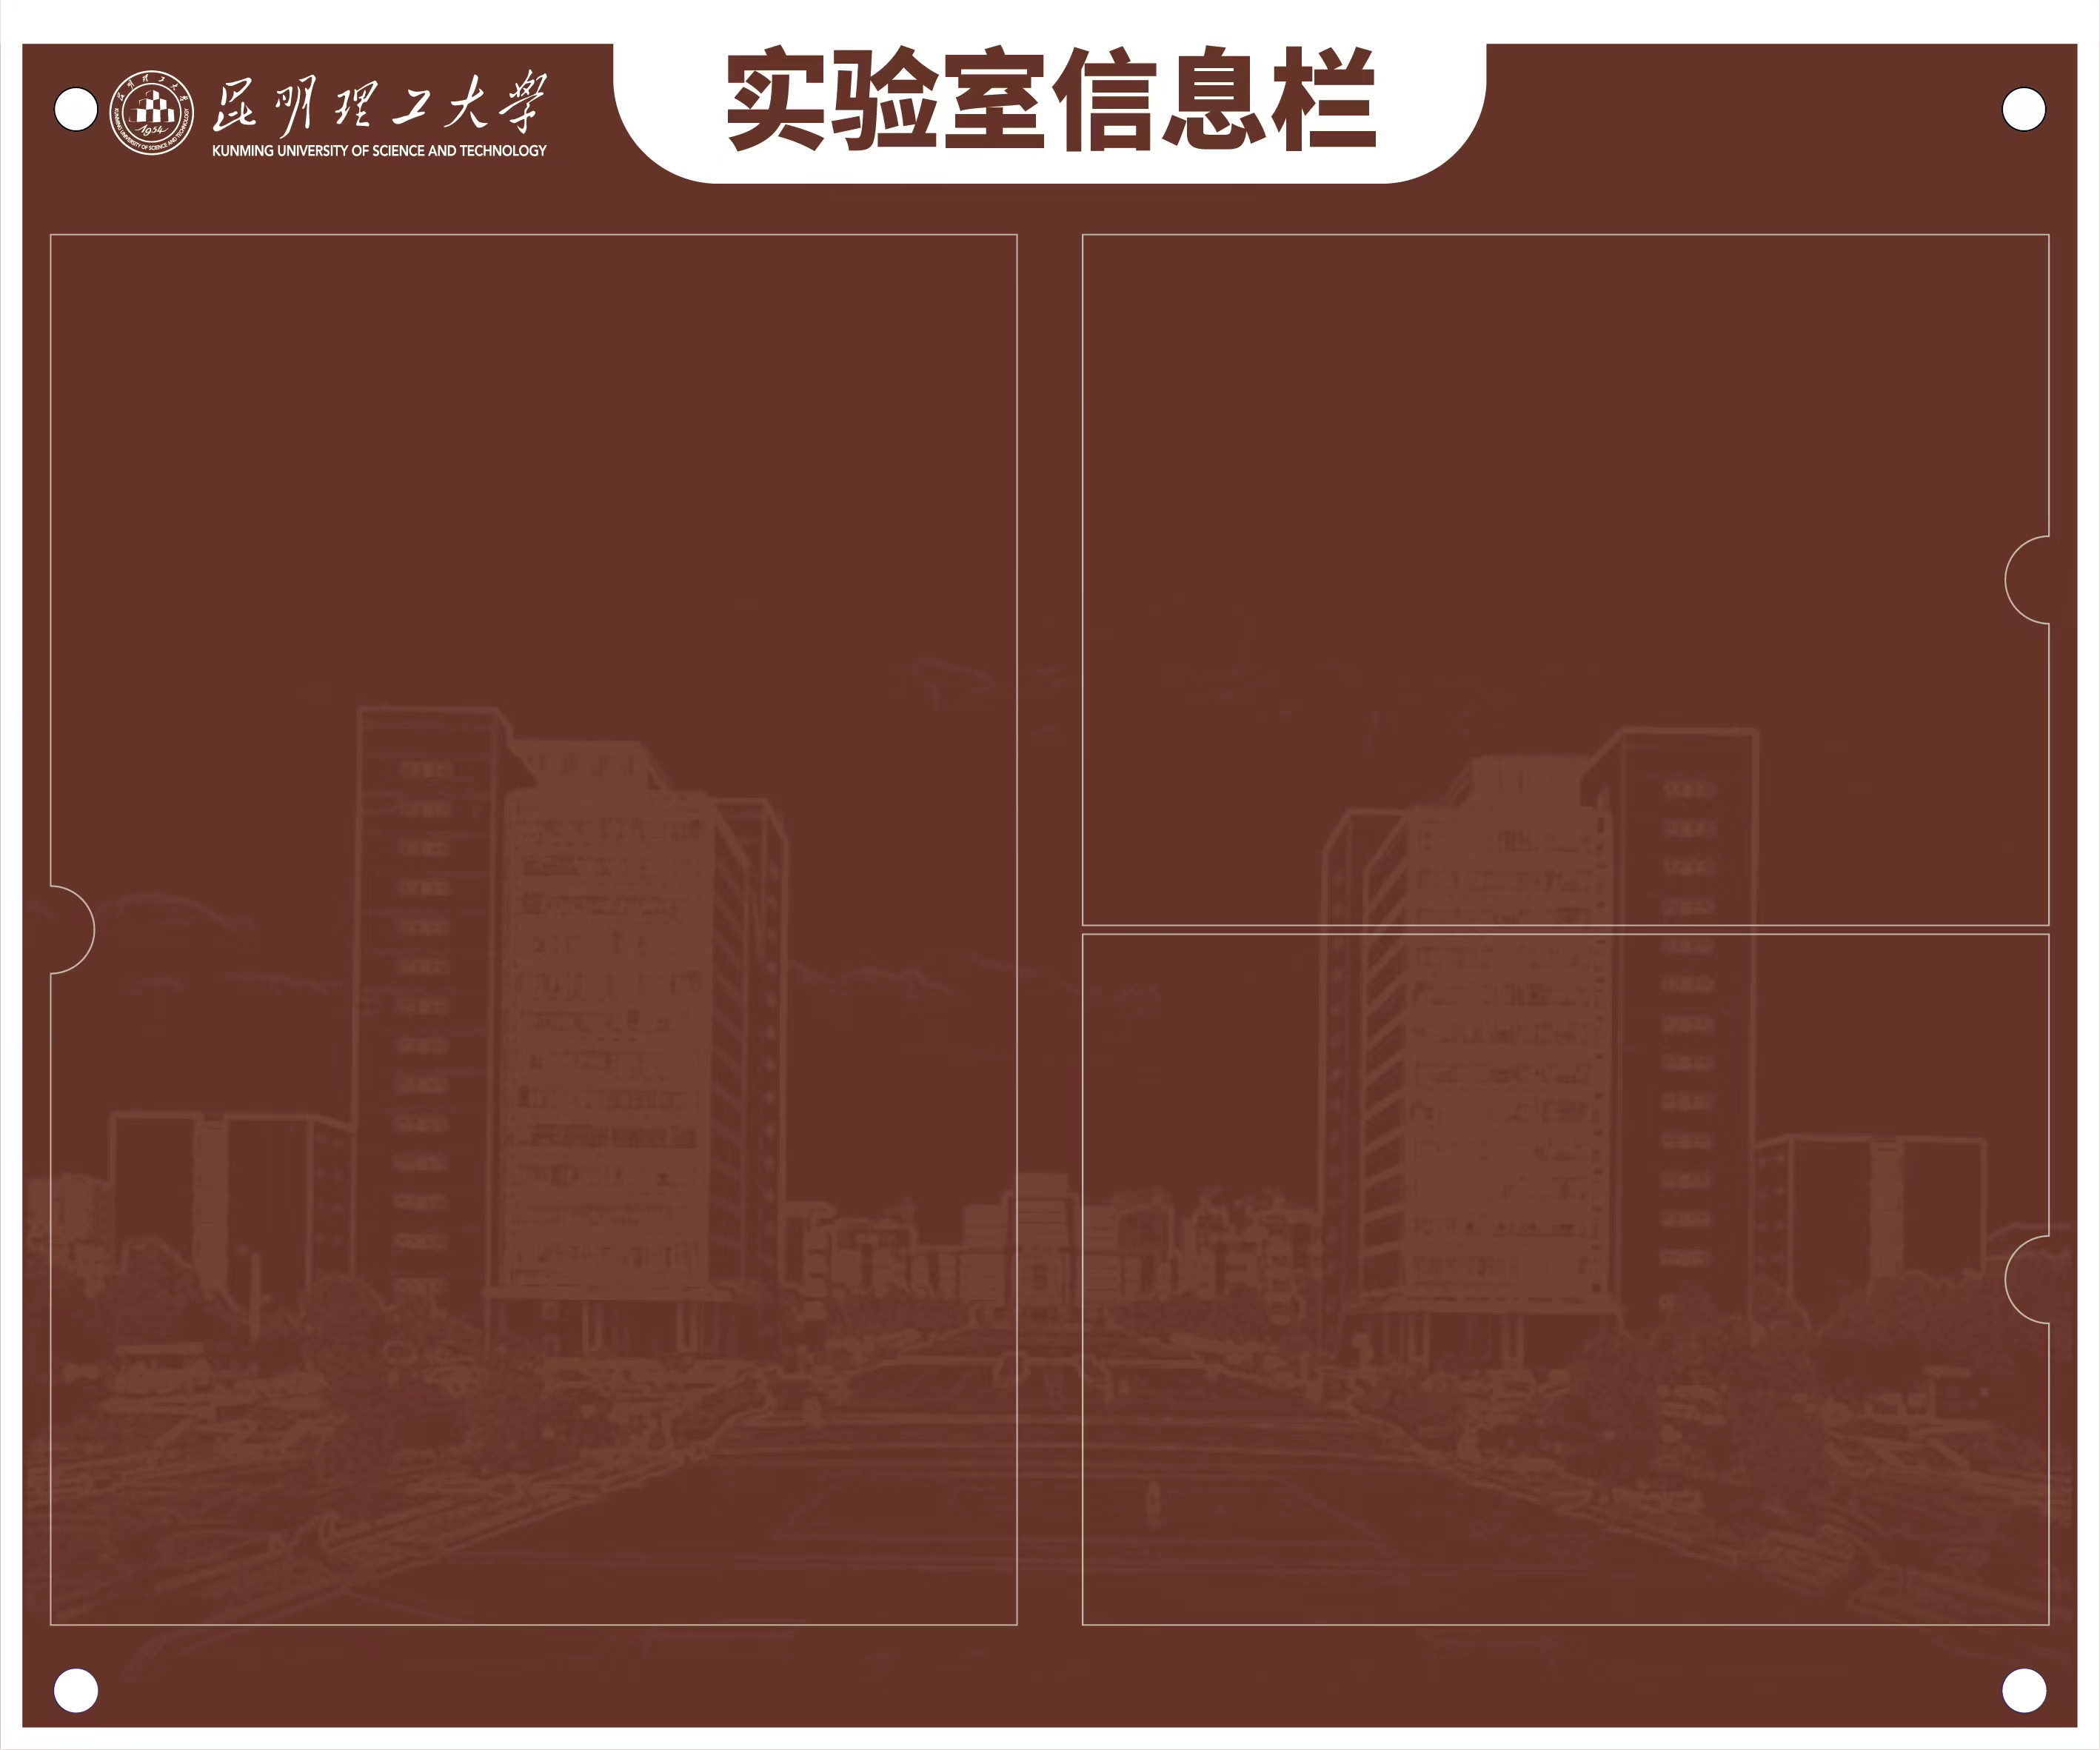 | 500 | 块 |  |  |  |  |  | 需要按指定地点安装。  信息栏实际支付金额按实际安装量据实结算。
供货期要求 |  | 合同生效后3天
项目总报价 |  | 小写（元）： 大写：
报价单位（盖章）： 法人签字：
授权代表签字： 授权代表电话：
日 期：

